СТАРТОВАЛ НОВЫЙ СЕЗОН МЕЖДУНАРОДНОЙ ПРЕМИИ #МЫВМЕСТЕ

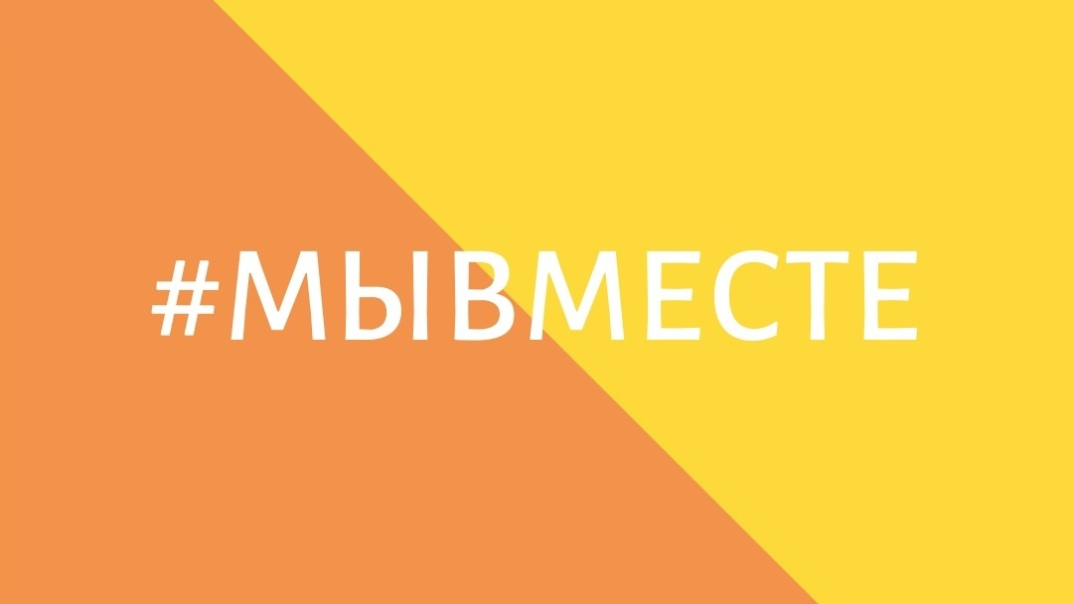

До 15 мая 2023 года принимаются заявки на участие в Международной премии #МЫВМЕСТЕ, основной целью которой является признание и поддержка лидеров общественно значимых инициатив, направленных на помощь людям и улучшение качества жизни в России и мире.
Участниками могут стать граждане старше 14 лет, НКО, учреждения, представители бизнеса и медиасферы, реализующие общественные инициативы. Заявки можно оставить на сайте премии.
Премия проходит по 11 номинациям в различных сферах, в том числе: помощь гражданам, экология, туризм, раскрытие талантов и воспитание личности, развитие здравоохранения и культуры здорового образа жизни, сохранение исторической памяти и многое другое. Призеры Премии получат гранты на реализацию своего проекта до 3 млн рублей.
Вопросы по регистрации – Азарова Анастасия, 89271143362.

Источник: https://investinsaratov.ru/ru/events/news/detail.php?ELEMENT_ID=4178

